Cuernavaca Morelos a 9 de Mayo del 2006

GOBIERNO DEL ESTADO DE MORELOS Y/O ASOCIACION DE USUARIOS DEL POZO CHACAMPALCO
PLAZA DE ARMAS S/N CUERNAVACA, MORELOS
CUERNAVACA, MORELOS
AFGANISTÁN

ATN. SR. GUILLERMO LEDESMA PEREZ

PLANTA DE TRATAMIENTO DE AGUAS NEGRAS

A su solicitud y tomando en cuenta los datos y requerimientos proporcionados por usted, en la presente haga favor de encontrar nuestra propuesta técnica y económica para la proyección, construcción, equipamiento y puesta en marcha de una Planta de Tratamiento de Aguas negra en: SS

Considerando que el agua tratada será utilizada en Servicios al Público, y que por lo mismo deberá cumplir con la Norma Oficial Mexicana NOM-003-SEMARNAT-1997, para la elaboración de esta propuesta hemos seleccionado una PLANTA SERIE SELECTOR MODELO 1100, con capacidad de 11.000 l.p.s. (950.40 metros cúbicos por día)

Proponemos el uso de la nuestra tecnología, proceso mejorado de lodos activados (aerobio) en la modalidad de aireación extendida, bajo un sistema secuencial que permite la oxidación total, y que aunado a su sencillez, versatilidad y confiabilidad ha permitido que actualmente se traten con nuestras plantas más de 100 millones de litros de agua por día en México, debido a las ventajas que representa, tales como:

- Ausencia de malos olores
- Baja producción de lodos de desecho.
- Alta remoción de contaminantes.
- Bajo costo de operación y mantenimiento
- Puede permanecer sin energía eléctrica hasta 6 horas
- Diseño modular que permite futuras ampliaciones

Sin otro particular por el momento, quedo a sus órdenes para cualquier duda o aclaración o comentario al respecto.

ATENTAMENTE.

ING JUAN ANTONIO BRIBIESCA ANGULO
DIRECTOR DE OPERACIONES

PROPUESTA TECNICA

ESPECIFICACIONES GENERALES PLANTA DE TRATAMIENTO SELECTOR MODELO 1100
(CAPACIDAD ORGÁNICA 300 PPM DE DBO5 MÁXIMA)

Capacidad nominal ⁽¹⁾
Litros por segundo(1) : 11.000 | M3/Dia: 950.40 | Habitantes(2) : 5808 A 6789

Planta de tratamiento
Largo: 24.20 mts | Ancho: 12.40 mts | Alto: 5.00 mts | Área Planta: 300.08 m2

Pretratamiento
Largo: 4.00 mts | Ancho: 2.50 mts | Área Pretratamiento: 10.00 m2

Lodos
Lodos Producidos (M3 Mes): 1.43 m3 | Área lecho de lodos : 19.00 m2

Total área requerida: 320.08 m2
Potencia Instalada: 25.00 HP'S | Potencia Utilizada: 19.80 HP'S, | Malos olores: NINGUNO

Para garantizar la calidad del efluente, el agua del cliente deberá cumplir con los parámetros de la siguiente tabla ⁽⁴⁾.

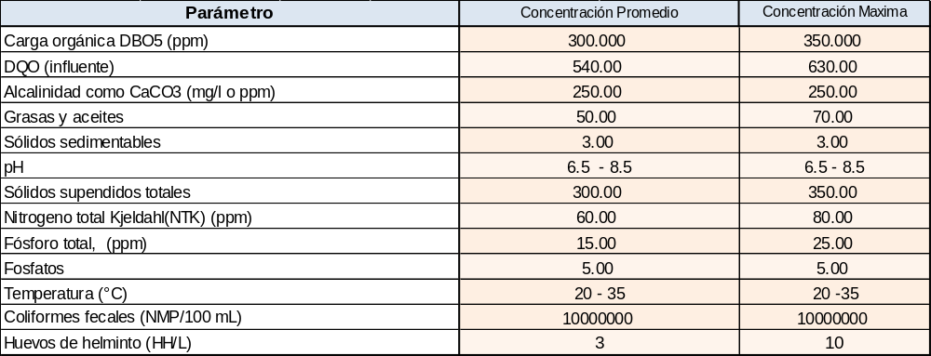

NOTAS:
(1) La planta puede operar correctamente a partir de 1/6 de su capacidad nominal.
(2) Se considera una descarga por habitante de 180. lt/día de aguas negras. Este dato solo es indicativo por lo que la capacidad de la planta queda indicada solo por el gasto.
(3) El área especificada es para la planta de tratamiento. No incluye vialidades ni jardinería. Las dimensiones finales son las que resulten del proyecto ejecutivo.
(4) En caso de que el agua este fuera de rango de la tabla próxima anterior, se deberá a informar a emesa, ya que podría variar el diseño y/o precio de la planta de tratamiento.

PLANO SERIE SELECTOR (TIPO)

PRESENTACIÓN ARQUITECTÓNICA Y DIMENSIONES GENERALES.

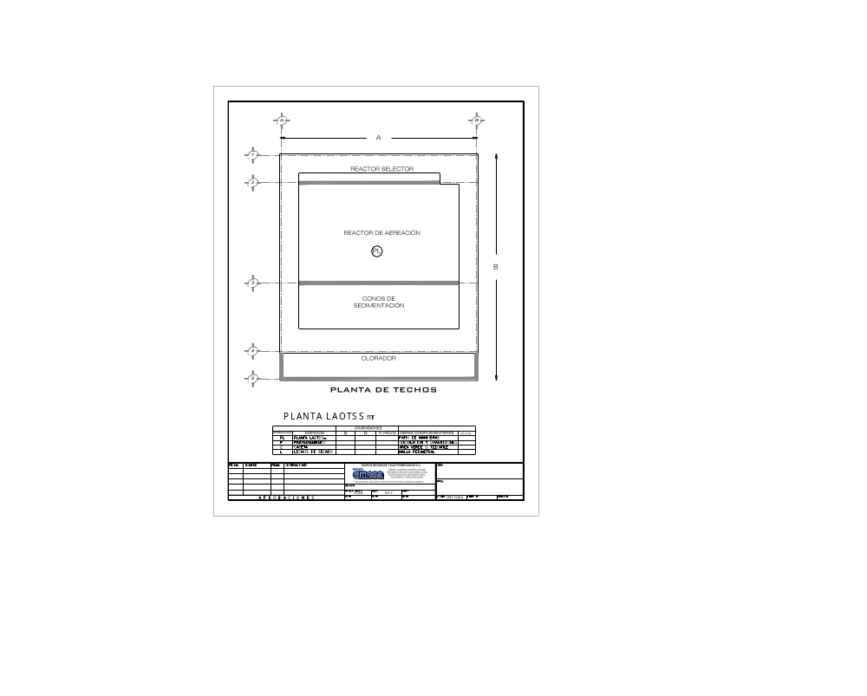
DIMENSIONES GENERALES
Ancho | 12.40 mts
Largo | 24.20 mts
Altura | 5.00 mts

FOTOGRAFÍA DE OBRA TIPICA.

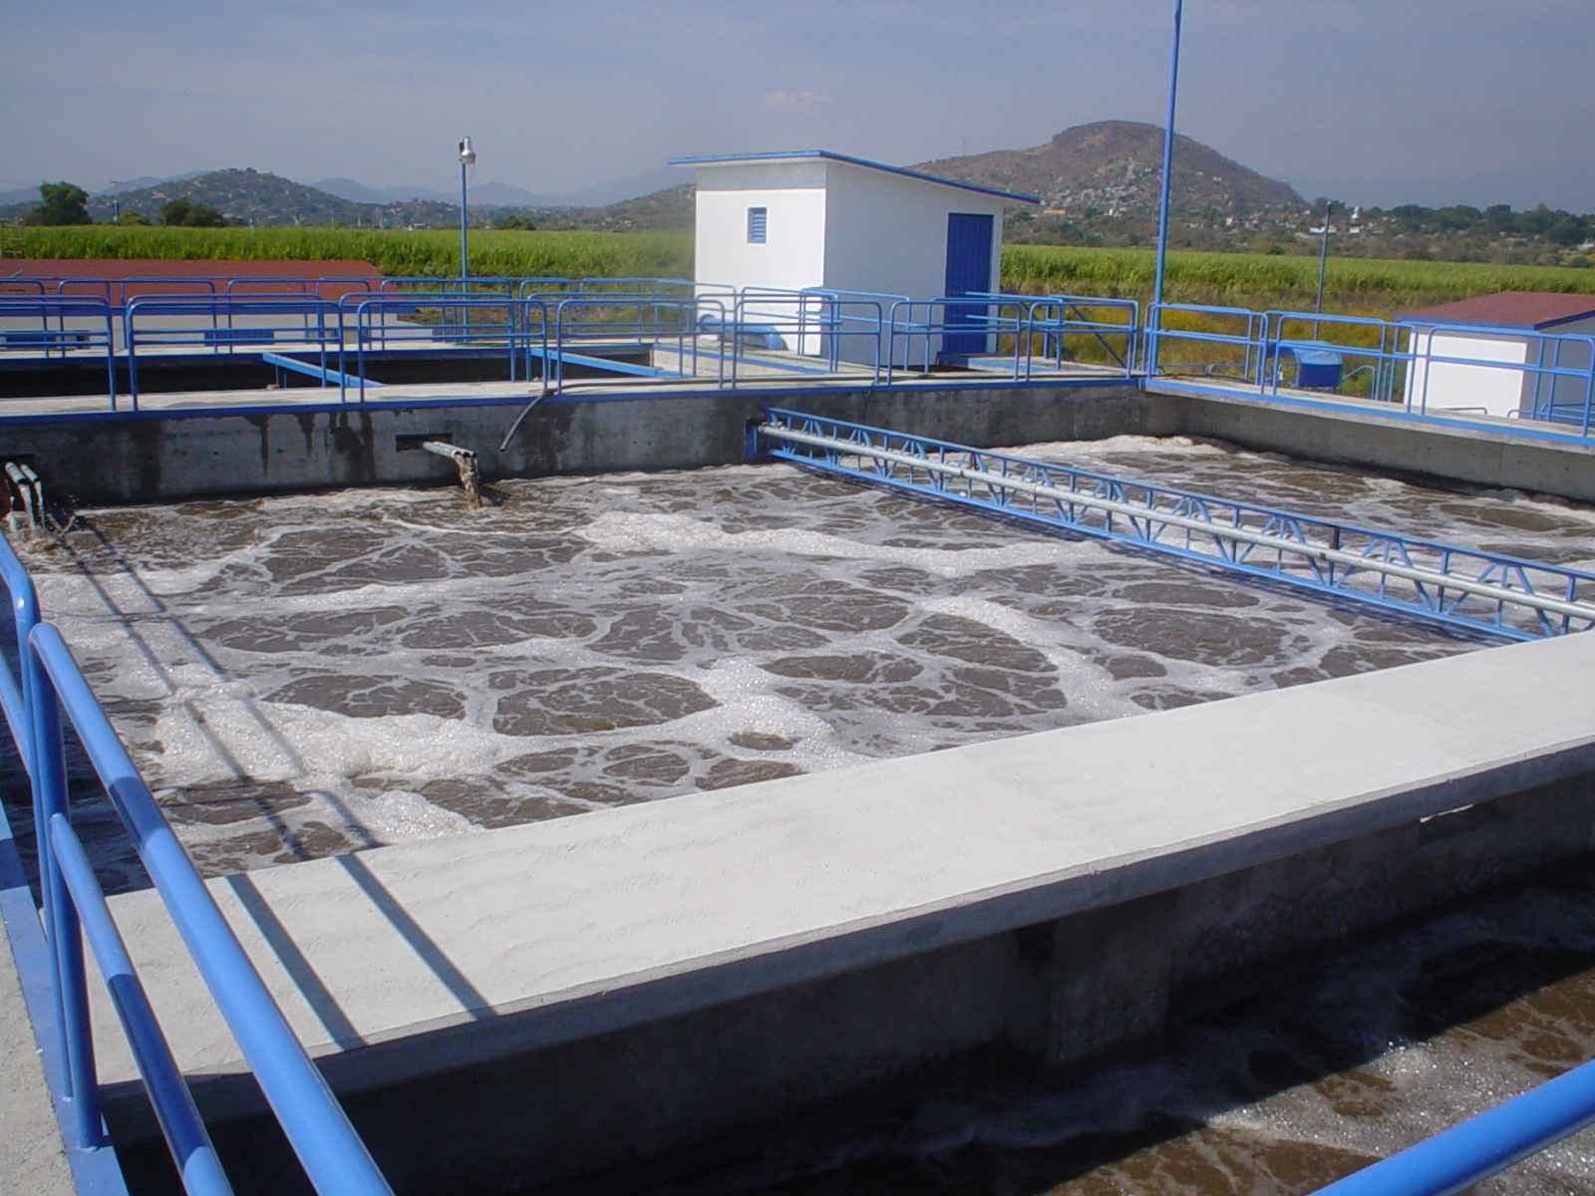

PROPUESTA ECONÓMICA

PLANTA SERIE SELECTOR MODELO 1100

NOTAS:

- Los precios de la propuesta económica son en pesos y no incluyen I.V.A.
- Las Plantas con nuestra tecnología, ha demostrado su prácticamente nula producción de lodos, razón por la que no se está incluyendo sistema de tratamiento de lodos.
- El cliente estará encargado de suministrar aguas negras y energía eléctrica para la puesta en marcha y pruebas, en caso contrario el cliente finiquitará el total de la planta a cambio de la garantía.
- Se considera prueba a la demostración visual del encendido de los equipos eléctricos
- Tanto el equipamiento como la construcción de las plantas quedan bajo las especificaciones de Grupo EMESA quien se reserva el derecho de hacer los cambios que considere pertinentes para la realización de la obra.
- La planta no opera con descargas de productos químicos y/o tóxicos. Por lo que la garantía se invalidará en caso de encontrarse estos en el influente.
- Las grasas y aceites que ingresen a la planta deben ser menores a 70 ppm.
- El cliente puede optar por hacer la Obra Civil, en cuyo caso se le proporcionará toda la información necesaria por parte de Grupo EMESA, esta información tendrá un costo del 10% del total de la obra civil.
- El pretratamiento puede evitarse, si se construye la planta de forma que el agua a tratar llegue a la misma por gravedad.
- Vigencia de cotización por 30 días.
- La cancelación total o parcial del pedido causará un cargo del 25% del monto total de este presupuesto.
- El cliente se hará responsable de la vigilancia y/o veladores (para el resguardo de los equipos), en el proceso de construcción y entrega de la planta.
- El cliente deberá entregar la plantilla nivelada, limpia y seca para iniciar los trabajos, y deberá mantener la zona libre de agua en todo el proceso de construcción de la planta. En caso de deslaves es responsabilidad del cliente limpiar y entregar el área seca y limpia para continuar con los trabajos.
- El tiempo de entrega de la obra, será de acuerdo al programa de obra. Y este iniciará a partir de que el cliente entregue la plantilla en las condiciones antes descritas de la planta de tratamiento y del pretratamiento. La demora en la entrega de cualquiera de ellas retrasará el programa en ese mismo tiempo.
- Una vez terminada la obra el cliente deberá suministrar a los tanques agua residual o agua limpia para realizar las pruebas de estanqueidad y en caso de que la planta no se arranque las estructuras de obra civil deberán permanecer llenas de agua hasta la fecha de arranque para evitar fisuras en la estructura.

LA PROPUESTA INCLUYE:

Desde la elaboración del Proyecto Arquitectónico, Proyecto Estructural tipo, Diseño, Equipamiento. Construcción. (Opcional), Puesta en Marcha y entrega de obra terminada y funcionando con garantía de un año en equipos y cumplimiento de la norma dada en las especificaciones generales de las instalaciones de Tratamiento, y entrenamiento a operadores.

El equipo de línea de una planta de la serie SELECTOR es:
- Soplador acoplado a motor de alta eficiencia.
- Líneas de conducción de aire: primarias secundarias y terciarias.
- Difusores de polietileno de alta densidad, burbuja fina, alta eficiencia, con válvula interna de no retorno.
- Dosificador de cloro con tanque.
- Reja o canasta para desbaste de sólidos inorgánicos mayores a 1” de diámetro.
- Barandales y/o rejillas (según diseño particular).
- Tablero de control.
- Sistema eléctrico de tablero a soplador.
- Instalación, incluyendo todas las piezas especiales requeridas para la misma.

Para la entrega de la planta se proporcionan:
- Dos manuales de operación y mantenimiento.
- Rastrillo, pala, grasera y aceitera.
- 1 filtro de aire para el soplador (de repuesto).
- Un frasco de aceite (si este aplica para el modelo).
- Un cartucho de grasa (si este aplica para el modelo)
- Dos días para supervisón de arranque de la planta y entrenamiento a operador(es).

Previo al arranque de la planta, el cliente deberá designar a personal calificado que será capacitado por nuestros técnicos para la operación de la planta.

ESTA PROPUESTA NO INCLUYE

Obras complementarias como son:
- Electrificación exterior a Tablero General de Control
- Conducciones ni descargas de agua externa a la planta, salvo las específicamente indicadas.
- Excavaciones, rellenos ni acondicionamiento de terreno. El cliente entregará terreno firme y plano con plantilla nivelada de 5 cm de espesor concreto fc 150, con capacidad de carga mínima de 7 Ton/m2.
- Trámites y gestiones

TIEMPO DE ENTREGA

CONDICIONES DE PAGO

Anticipo | 60%
Habilitado de acero | 7.5%
1er colado (cimentación y muros a 1m) | 7.5%
2o colado (muros a 3m) | 7.5%
3er colado (pasillos) | 5.0%
Aviso de embarque de los equipos | 5.0%
Instalación | 5.0%
Arranque | 2.5%

Nota: En caso de requerir anteproyecto para aprobación o licencia se solicitará un 10% adelantado, restando el 50% para el inicio del proyecto)

